**CONTRATO No 4795 DEL 22 DE SEPTIEMBRE DE 2021**

|  |  |
| --- | --- |
| **Clase de Contrato:** | PRESTACIÓN SERVICIOS PROFESIONALES |
| **Entidad Contratante:** | ALCALDIA DE PEREIRA |
| **Dependencia: Responsable:** | SECRETARIA DE SALUD PÚBLICA Y SEGURIDAD SOCIAL |
| **Contratista:** | JENNIFER ASTRID HENAO MURILLO |
| **Supervisor y/o Interventor** | YAMITH FERNANDO GARCÍA MONSALVE |
| **Objeto del Contrato:** | |  | | --- | | Prestar servicios profesionales mediante la ejecución de actividades de asistencia técnica pertinentes al cáncer de próstata, estómago y colo-rectal, en las EAPB e IPS públicas y privadas, así como el ámbito comunitario en el marco del proyecto fortalecimiento del control de enfermedades crónicas no transmisibles y degenerativas, cáncer de interés epidemiológico en el municipio de Pereira. | |
| **Valor del Contrato** | |  | | --- | | Ocho Millones Quinientos Setenta Y Seis Mil Ochocientos Ochenta Pesos Mcte ($ 8.576.880,00) | |
| **Plazo del contrato:** | |  | | --- | | Noventa (90) días | |
| **Fecha De Inicio:** | |  | | --- | | 23 DE SEPTIEMBRE DE 2021 | |
| **Fecha Terminación:** | |  | | --- | | 22 DE DICIEMBRE DE 2021 | |
| **Prorroga** | SIN PRÓRROGA |
| **Observaciones por adiciones:** | SIN ADICIONES |

El supervisor acogiéndose al Decreto 1461 de diciembre 29 de 2010 por medio del cual adopta el manual de procedimientos para la supervisión de los contratos que celebre la Administración Central y el Decreto 559 de julio 25 de 2014, por medio del cual se adopta el manual de contratación para el Municipio de Pereira se suscribe el acta de terminación, previa verificación que el contratista cumplió correctamente con todas las obligaciones establecidas en el Contrato

Dada en Pereira a los Veintidos (22) días de Diciembre de 2021

Para constancia se firma, por los que en ella intervinieron

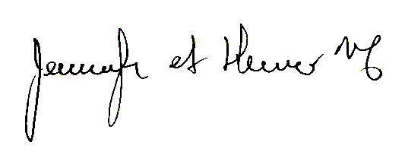

____________________________ ___________________________

**YAMITH FERNANDO GARCÍA MONSALVE JENNIFER ASTRID HENAO MURILLO**

**Profesional universitario** Contratista

Supervisor

**VoBo Luis Alfredo Garcia Rodriguez**

Abogado Contratista Sec. Salud

**Vo Bo: Juan Carlos Agudelo**

OficinaGestion administrativa - contratista

Transcribio: Yamith Fernando García Monsalve

Profesional universitario